Отчёт по лабораторной работе №7

дисциплина: Архитектура компьютера

Баранова Анна Андреевна

Содержание

# 1 Цель работы

Изучить команды условного и безусловного переходов. Приобрести навыки написания программ с использованием переходов. Познакомиться с назначением и структурой файла листинга.

# 2 Задание

В ходе выполнения данной лабораторной работы необходимо изучить:

* Команды условного и безусловного переходов;
* файл листинга и его структуру.

Выполнив эту работу, мы изучим команды условного и безусловного переходов, приобретём навыки написания программ с использованием переходов и познакомимся с назначением и структурой файла листинга.

# 3 Теоретическое введение

Для реализации ветвлений в ассемблере используются так называемые команды передачи управления или команды перехода. Можно выделить 2 типа переходов:

* условный переход – выполнение или не выполнение перехода в определенную точку программы в зависимости от проверки условия.
* безусловный переход – выполнение передачи управления в определенную точку программы без каких-либо условий.

Листинг (в рамках понятийного аппарата NASM) — это один из выходных файлов, создаваемых транслятором. Он имеет текстовый вид и нужен при отладке программы, так как кроме строк самой программы он содержит дополнительную информацию.

# 4 Выполнение лабораторной работы

## 4.1 Реализация переходов в NASM

Создадим каталог для программам лабораторной работы № 7, перейдём в него и создадим файл lab7-1.asm (рис. 1), (рис. 2).

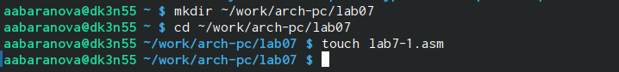

Рис. 1: Создание каталога для программам лабораторной работы № 7 и создание в нём файла lab7-1.asm

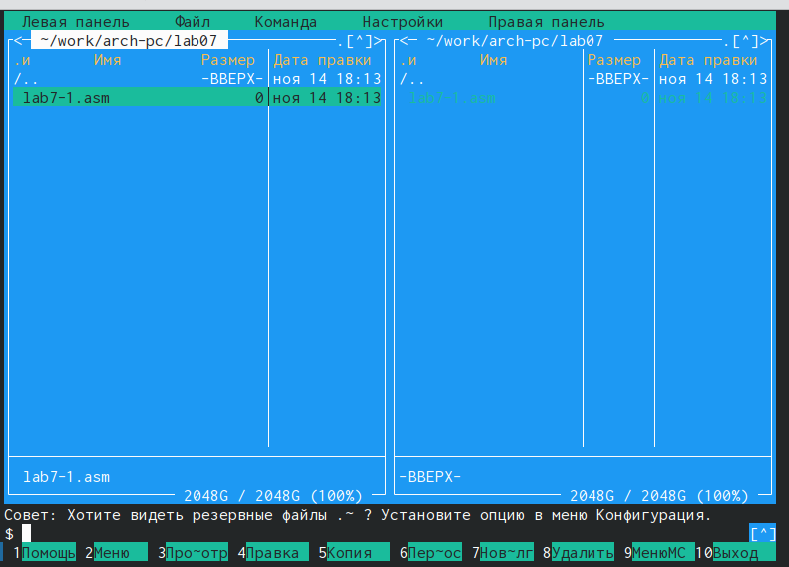

Рис. 2: Создание каталога для программам лабораторной работы № 7 и создание в нём файла lab7-1.asm

Введём в файл lab7-1.asm текст программы (рис. 3).

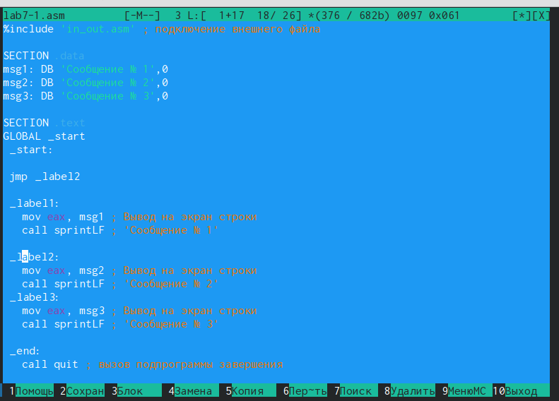

Рис. 3: Изменения в файле lab7-1.asm

Перед созданием исполняемого файла создадим копию файла in_out.asm в каталоге ~/work/arch-pc/lab07. (рис. 4), (рис. 5).

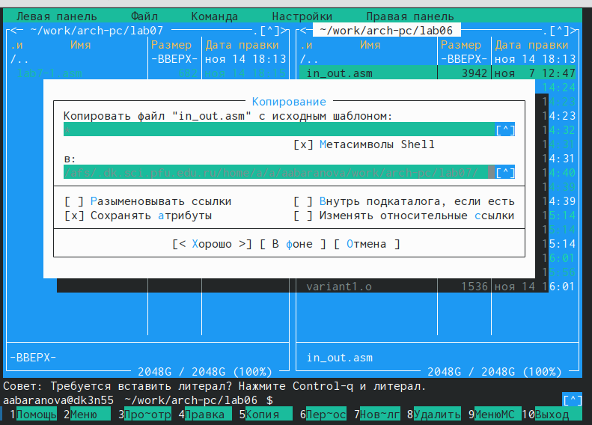

Рис. 4: Копирование файла in_out.asm в каталог с файлом lab7-1.asm с помощью функциональной клавиши F5

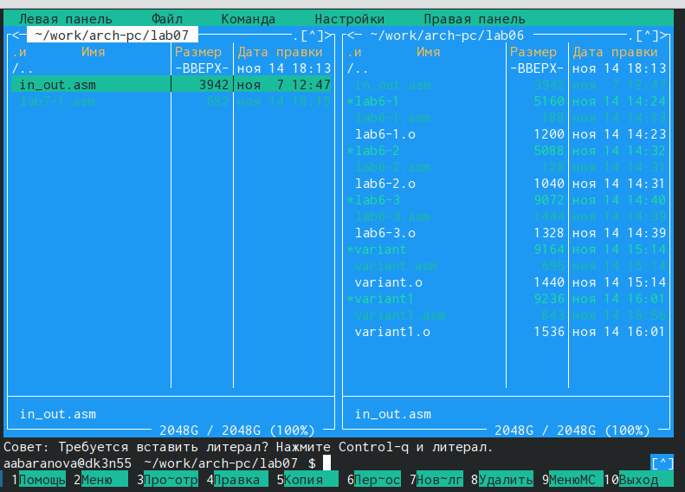

Рис. 5: Копирование файла in_out.asm в каталог с файлом lab7-1.asm с помощью функциональной клавиши F5

Создадим исполняемый файл и запустим его (рис. 6), (рис. 7).

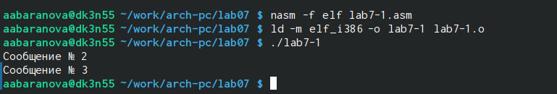

Рис. 6: Создание исполняемого файла и его запуск

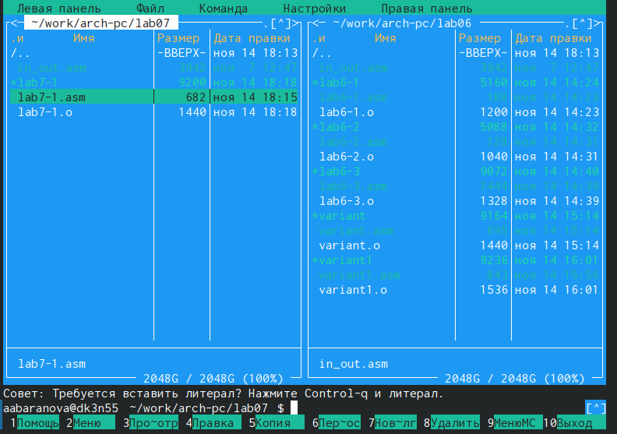

Рис. 7: Создание исполняемого файла и его запуск

Изменим текст программы файла lab7-1.asm (рис. 8).

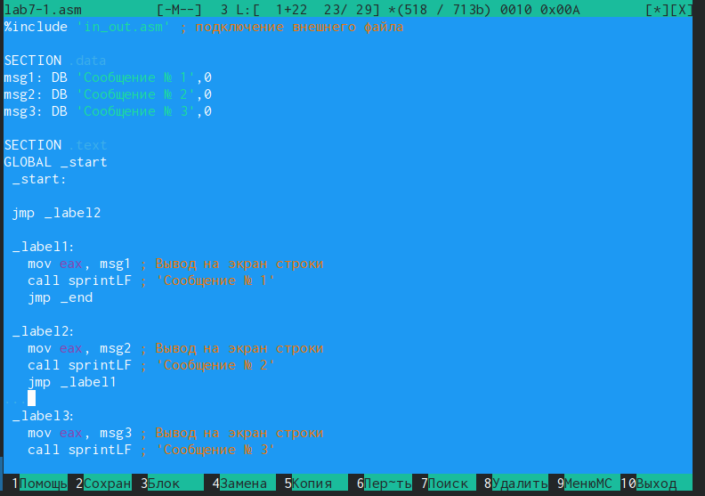

Рис. 8: Изменения в файле lab7-1.asm

Создадим исполняемый файл и запустим его (рис. 9).

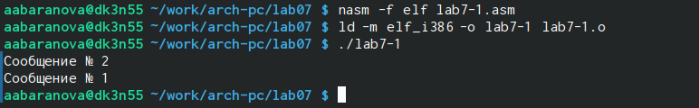

Рис. 9: Создание исполняемого файла и его запуск

Снова изменим текст программы файла lab7-1.asm, создадим исполняемый файл и запустим его (рис. 10), (рис. 11).

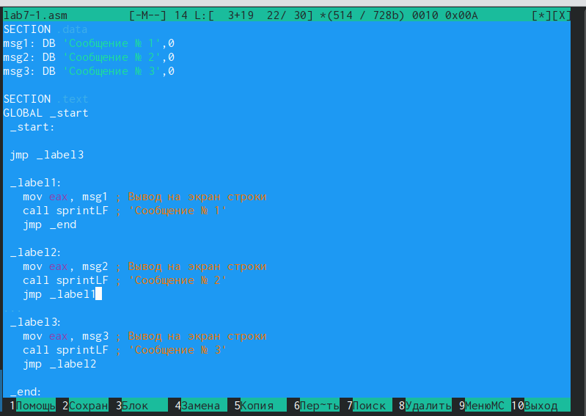

Рис. 10: Изменения в файле lab7-1.asm

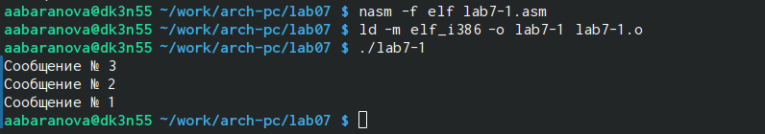

Рис. 11: Создание исполняемого файла и его запуск

Создадим файл lab7-2.asm в каталоге ~/work/arch-pc/lab07 (рис. 12), (рис. 13).

Рис. 12: Создание файла lab7-2.asm

Рис. 12: Создание файла lab7-2.asm

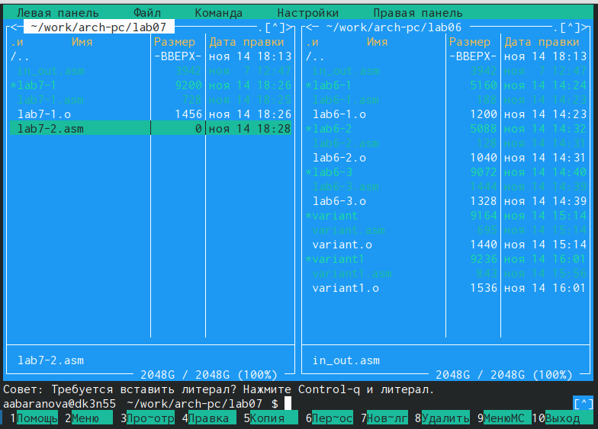

Рис. 13: Создание файла lab7-2.asm

Введём в файл lab7-2.asm текст программы (рис. 14).

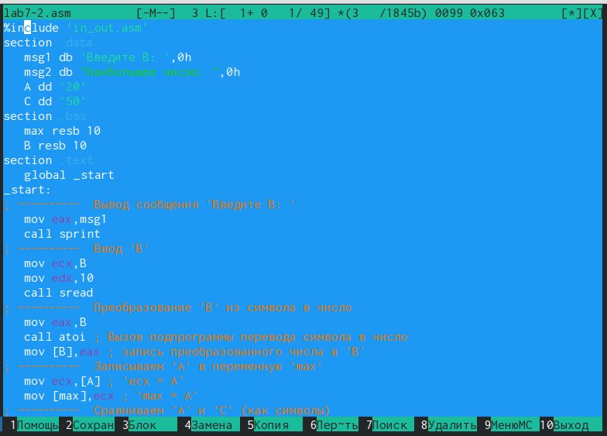

Рис. 14: Изменения в файле lab7-2.asm

Создадим исполняемый файл и запустим его и проверим его работу для разных значений B (рис. 15), (рис. 16), (рис. 17), (рис. 18).

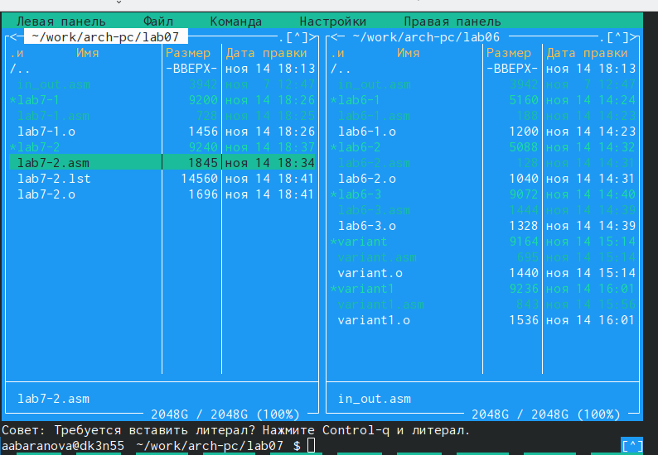

Рис. 15: Создание исполняемого файла и его запуск

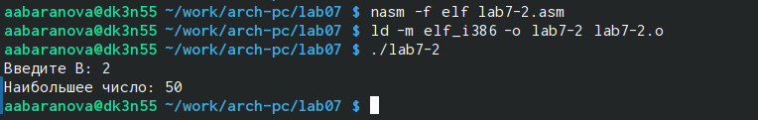

Рис. 16: Создание исполняемого файла и его запуск

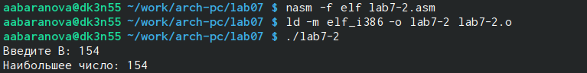

Рис. 17: Создание исполняемого файла и его запуск

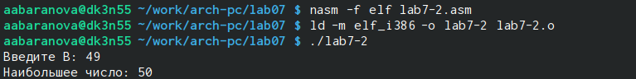

Рис. 18: Создание исполняемого файла и его запуск

## 4.2 Изучение структуры файла листинга

Создадим файл листинга для программы из файла lab7-2.asm (рис. 19).

Рис. 19: Создание файла листинга для программы из файла lab7-2.asm

Рис. 19: Создание файла листинга для программы из файла lab7-2.asm

Откроем файл листинга lab7-2.lst с помощью текстового редактора mcedit (рис. 20), (рис. 21).

Рис. 20: Открытие файла листинга lab7-2.lst с помощью mcedit

Рис. 20: Открытие файла листинга lab7-2.lst с помощью mcedit

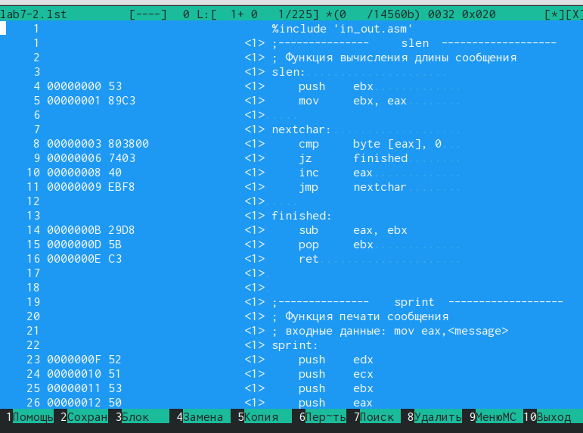

Рис. 21: Открытие файла листинга lab7-2.lst с помощью mcedit

Эта строка находится на 34 месте, ее адрес “00000022”, машинный код - ‘В804000000’, а ‘mov eax,4’ - исходный текст программы, означающий что в регистр eax запишется 4 (рис. 22).

Рис. 22: Строка 34

Рис. 22: Строка 34

Эта строка находится на 33 месте, ее адрес “0000001D”, машинный код - ‘ВB01000000’, а ‘mov ebx,1’ - исходный текст программы, означающий что в регистр ebx запишется 1 (рис. 23).

Рис. 23: Строка 33

Рис. 23: Строка 33

Эта строка находится на 32 месте, ее адрес “0000001B”, машинный код - ‘89C1’, а ‘mov ecx,eax’ - исходный текст программы, означающий что в регистр ecx запишется значение eax (рис. 24).

Рис. 24: Строка 32

Рис. 24: Строка 32

Откроем файл с программой lab7-2.asm и в строке ‘mov ecx,[min]’ удалим ‘[min]’, выполним трансляцию с получением файла листинга (рис. 25).



Рис. 25: Изменения в файле lab7-2.asm

## 4.3 Задание для самостоятельной работы

1. Напишем программу нахождения наименьшей из 3 целочисленных переменных a, b, c. Создадим исполняемый файл и проверим его работу (рис. 26), (рис. 27).

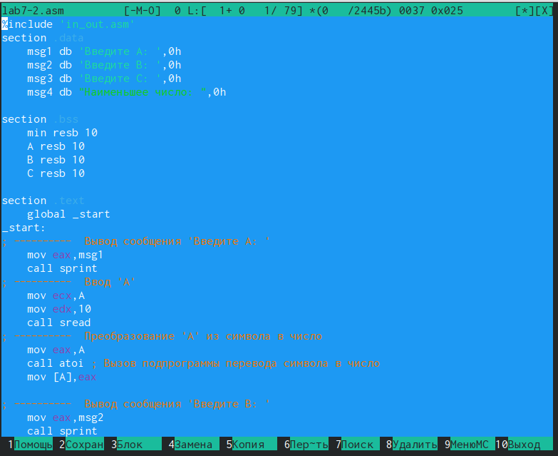

Рис. 26: Написание программы нахождения наименьшей из 3 целочисленных переменных a, b, c

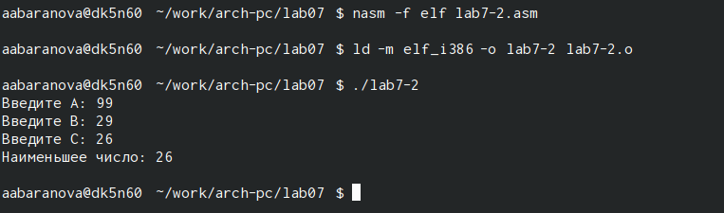

Рис. 27: Создание исполняемого файла и проверка его работы

1. Напишем программу, которая для введенных с клавиатуры значений x и a вычисляет значение заданной функции f(x) и выводит результат вычислений. Создадим исполняемый файл и проверим его работу для значений x и a (рис. 28), (рис. 29), (рис. 30).

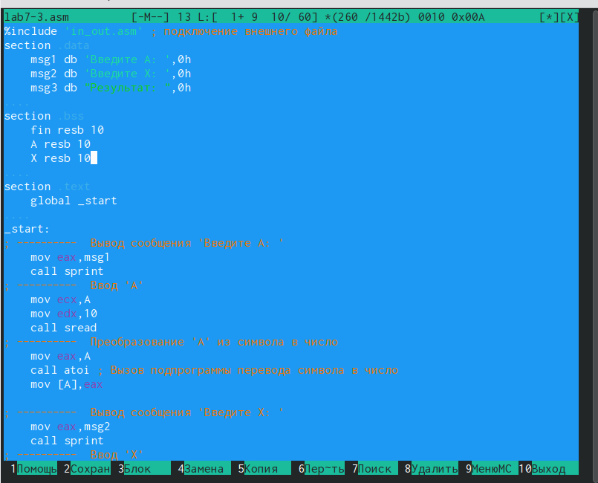

Рис. 28: Написание программы, которая для введенных с клавиатуры значений x и a вычисляет значение заданной функции f(x) и выводит результат вычислений

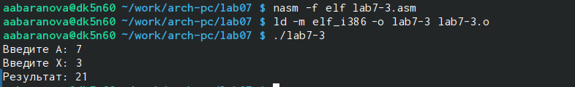

Рис. 29: Создание исполняемого файла и проверка его работы

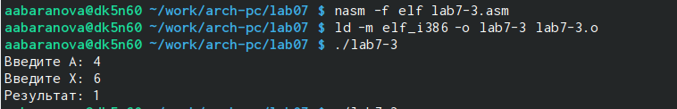

Рис. 30: Создание исполняемого файла и проверка его работы

# 5 Выводы

В ходе выполнения данной лабораторной работы были изучены команды условного и безусловного переходов, приобретены навыки написания программ с использованием переходов и познакомились с назначением и структурой файла листинга.